МИНОБРНАУКИ РОССИИ

Федеральное государственное бюджетное образовательное учреждение высшего образования

НИЖЕГОРОДСКИЙ ГОСУДАРСТВЕННЫЙ ТЕХНИЧЕСКИЙ

УНИВЕРСИТЕТ им. Р.Е.АЛЕКСЕЕВА

Институт радиоэлектроники и информационных технологий

Кафедра вычислительные системы и технологии

ОТЧЕТ

По лабораторной работе №1  
 «Сети и телекоммуникации»

РУКОВОДИТЕЛЬ:

________________ Гай В.Е.

(подпись) (фамилия, и.,о.)

СТУДЕНТ:

________________ Плохута Д.Г.

(подпись) (фамилия, и.,о.)

19-В-2

(шифр группы)

Работа защищена «___» ____________

С оценкой ________________________

Нижний Новгород 2021

**Задание:**

1. Собрать схему

2. Установить для каждого компьютера IP адрес, маску сети

- удалить ipv6 адреса

- запись default route – шлюз по умолчанию

3. Между компьютерами одной сети должен проходить ping, между компьютерами из разных сетей – нет.

4. Запустить wireshark. Выполнить захват пакетов, описать процесс порождения пакетов.

5. Посмотреть виртуальные интерфейсы с по мощью ifconfig.

**Вариант 8:**

Компьютер PC0 имеет IP-адрес 129.64.128.1.

Компьютер PC1 имеет IP-адрес 129.64.128.2.

Компьютер PC2 имеет IP-адрес 129.64.128.3.

Задать IP-адреса PC3, PC4

**Результат работы:**

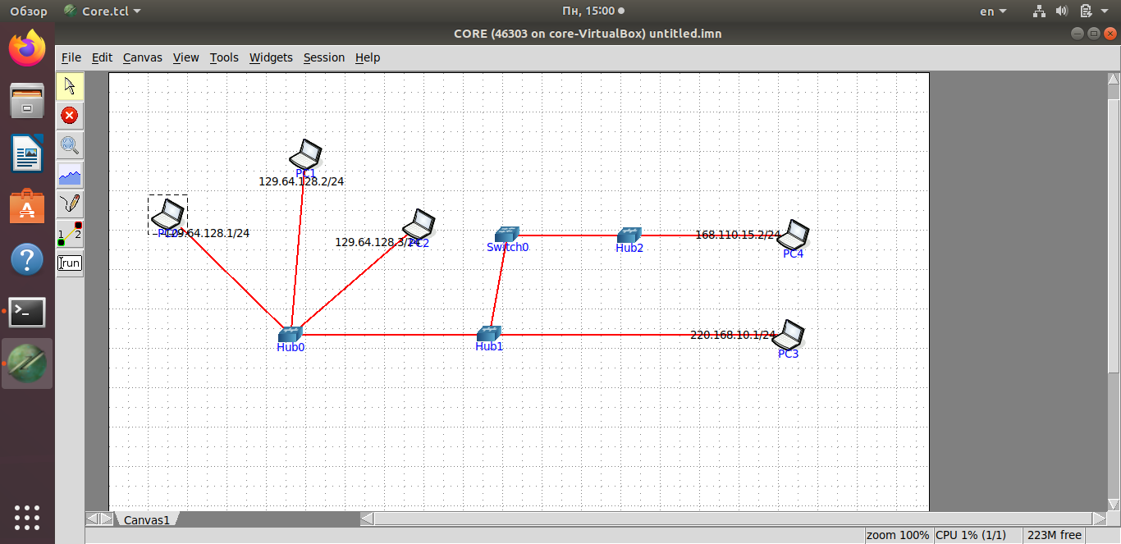

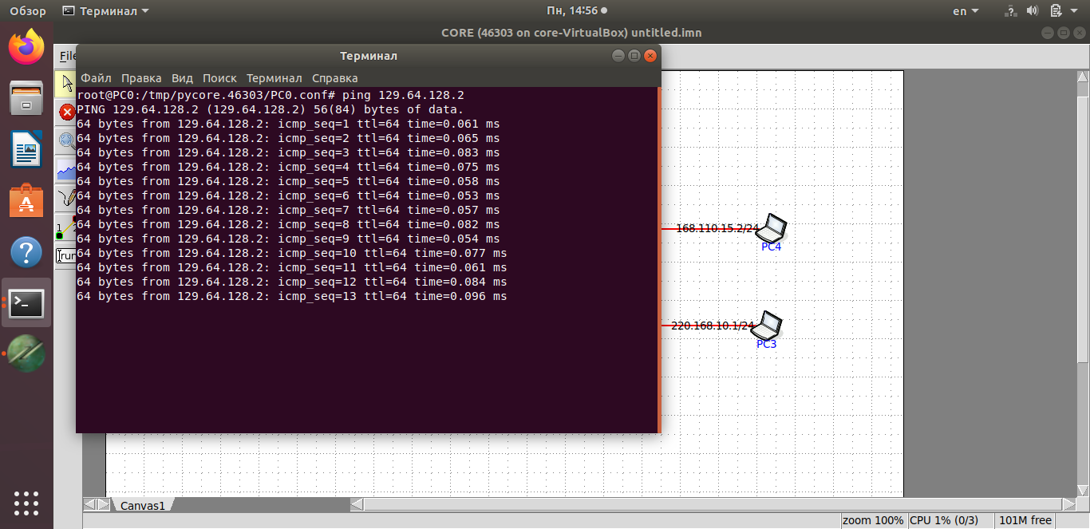

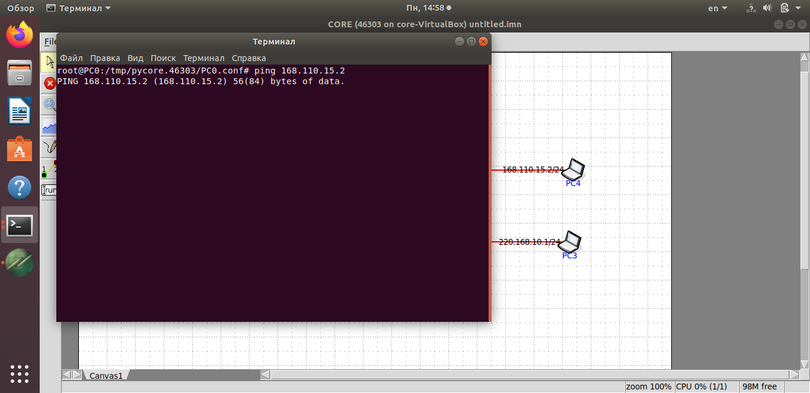

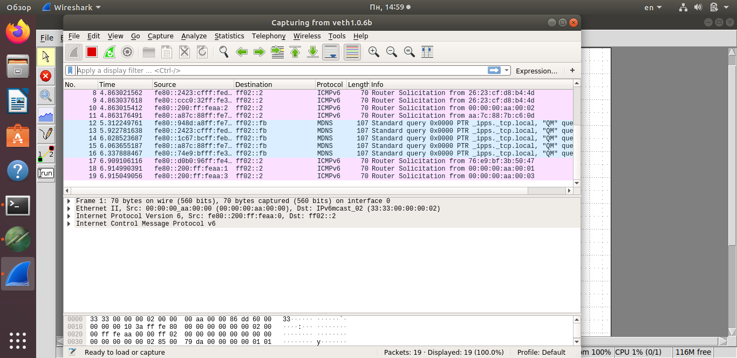

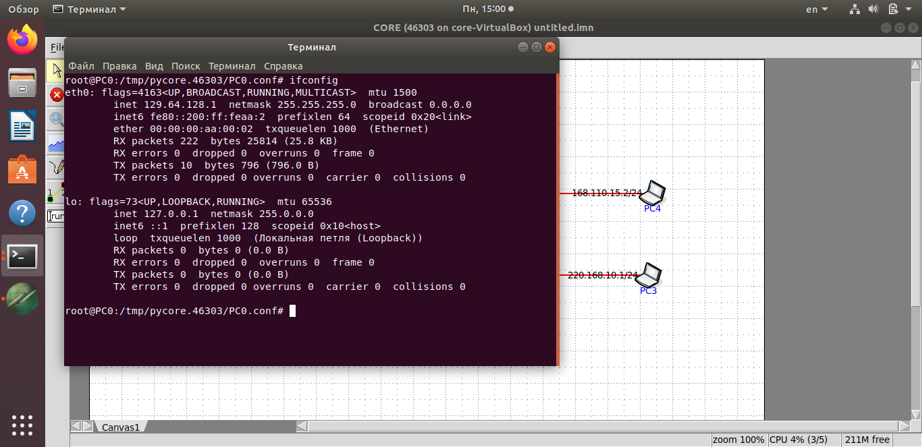

**Вывод:** В ходе выполнения лабораторной работы были получены знания о прохождении пакетов данных внутри сети, а также получены навыки работы с эмулятором CORE.